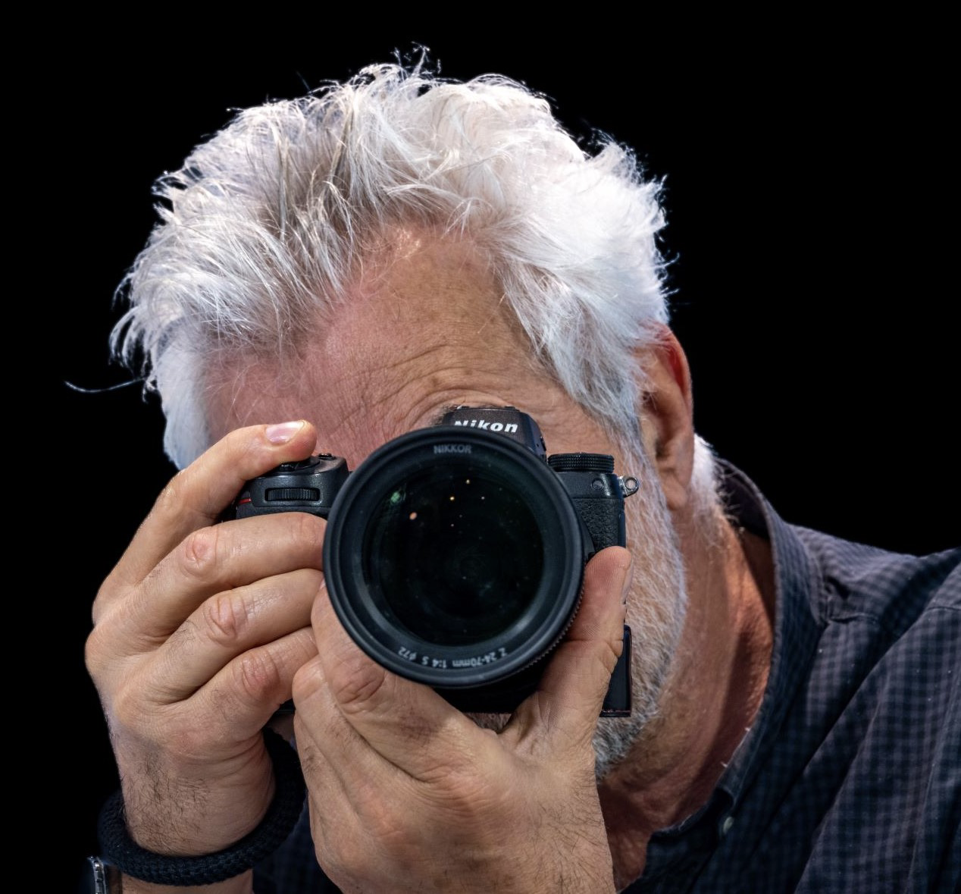

CONCOURS PHOTO NUMÉRIQUE
« Retraite, sortir des clichés »
FORMULAIRE D’INSCRIPTION

PARTICIPANT
NOM
PRÉNOM
DATE DE NAISSANCE
Le concours n’est pas ouvert aux mineurs
ADRESSE
CODE POSTAL
VILLE
COURRIEL
TÉLÉPHONE

PHOTOS
TITRE PHOTO 1
TITRE PHOTO 2
TITRE PHOTO 3
Cocher impérativement la case :

Je certifie que les clichés déposés sont des originaux issus d’une production personnelle.

Date :

Cocher impérativement la case :

Je certifie avoir pris connaissance du règlement du concours, en accepter et en respecter toutes les clauses.

Envoyez vos clichés (3 photos maximum) accompagnés du présent document dûment complété avant le 27 février 2023 à fgr40@free.fr

Fichiers nommés sur le modèle : CONCOURS_NOM_PRÉNOM_n°X

